ĮVEIKTI SAVE
- Stipri asmenybė gali įveikti savo fizinius trūkumus.
„Karaliaus Kalba“ („The King's Speech“)
Rež. D. Seidle, 2010.
Sakysite, vėl apie karalius ir istoriją. Šįkart karalius parodytas ne tik kaip politikas.
- Kodėl Didžiosios Britanijos karalius Edvardas VIII negalėjo sakyti viešų kalbų?
- Ar karaliui lengviau įveikti kalbos sutrikimą nei eiliniam piliečiui?
- Ar šį sutrikimą pavyksta įveikti karaliui Edvardui VIII ? Jeigu taip, kokiu būdu?
- Kokių asmeninių savybių reikia norint įveikti savo fizinius trūkumus?
- Kokiomis savybėmis pasižymi pagrindinis veikėjas karalius Edvardas VIII?

2.Vaikui iš asocialios šeimos save keisti nelengva.
„Bomžė iš Harvardo“ („Homeless in Harvard“)
Rež. P. Lavin, 2003.
Dar viena istorija apie vaiką. Tai mergaitė – bomžė.
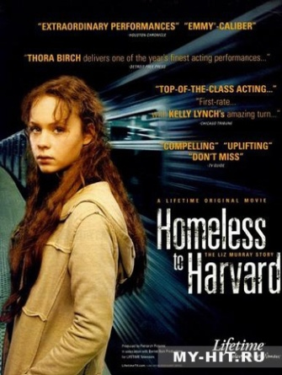
- Ar tikrai vaikai nekenčia savo asocialių mamų?
- Ar lengva tokiam vaikui rasti savo kelią?
- Ar lengva nuteisti (pažeminti) tokį vaiką?
- Ar mūsų visuomenė ne per greita „nurašyti tokius vaikus“?
- Ar žmogaus likimą gali keisti kitas žmogus?
- Ar vaikystės žaizdos gajos?

3.Norint įveikti save reikia didelės dvasinės stiprybės. Norint įveikti save reikia turėti stiprią vidinę motyvaciją. Norint įveikti save negalima įklimpti į savigailą.
„Taikus karys“ („Peaceful warrior“)
Rež. V. Salva, 2009.

Sakysit, amžinas kaip pats gyvenimas klausimas. Bet juk atsakymo dar niekas nerado.

- Kokiomis savybėmis filmo pradžioje pasižymi pagrindinis veikėjas? Ar jos pasikeičia filmo pabaigoje?
- Kodėl kai kurie filmo kadrai primena mistiką? Kaip psichologiškai/ mediciniškai paaiškintumėte šias scenas?
- Kokią pagrindinę savybę, padedančia žmogui pasiekti savo tikslų išskirtumėte?
TEMĄ PAPILDO:
„Bangų medžiotoja“ („Soul Surfer“ )
Rež, Š. Maknamara, 2011.
Apie merginą, kuri patyrusi sunkią traumą, nepaliauja siekti savo tikslų.

4.Nelegva įveikti save ir atleisti, jei neapykanta brandinama metų metais.
„Kovotojai“ („Warrior“)
Rež. G. O‘ Konoras, 2011.

- Ar lengva atleisti savo artimam?
- Ar neapykanta broliui gali padėti kovoje su juo ringe?
- Ar visada žmogus atsakingas už savo veiksmus?
- Ar žmogui lengva įveikti savo neapykantą?
- Kokios asmens savybės padeda žmogui įveikti savo neigiamas savybes? Kas gali padėti šias savybes savyje rasti?
5.Sunku įvekti savo ydas, jei jų pats žmogus nepripažįsta turįs.
„Skrydis“ („Flight“)
Rež. R. Zemeckis, 2012.

- Ar žmogui lengva pripažinti savo klaidas?
- Ar žmogus gali nuslėpti savo ydas nuo kitų? O nuo savęs?
- Ar lengva padėti priklausomybių turinčiam žmogui? Kodėl?
- Kuri filmo scena rodo, kad pagrindinis veikėjas pajėgus įveikti savo bėdas?
- Ar filme išsakytos problemos atpažįstamos realiame gyvenime?
6.Talentas ne visada padeda rasti savo kelią. Savęs atradimui kartais padeda ir klaidos.
„Gerasis Vilas Hantingas“ („Good Will Hunting“)
Rež. G. Van Sant, 1997.

1.Ar lengva suderti tobulą protą ir nevaldomą prigimtį?
2. Ar lengva patikėti kitu žmogumi?
3. Ar psichologai visagaliai?

